FORMATO ANEXO N° 02

ESPECIFICACIONES TÉCNICAS PARA LA CONTRATACIÓN DE BIENES

Órgano y/o Unidad Orgánica | UNIDAD DE MANTENIMIENTO Y SERVICIOS GENERALES – TRANSPORTES.
Actividad del POI | “TRASLADO ASISTIDO DE PACIENTES POR VIA TERRESTRE” DISTRITO: WANCHAQ, PROVINCIA: CUSCO DPTO:CUSCO 2025.
Denominación de la Contratación | ADQUISICIÓN DE COMBUSTIBLE DIESEL PARA LAS UNIDADES DE AMBULANCIA Y CAMIONETA “TRASLADO ASISTIDO DE PACIENTES POR VIA TERRESTRE Y TRASLADO DE CADAVERES”

- Denominación de la contratación
Adquisición de COMBUSTIBLE para las Unidades de Ambulancia y camioneta equipo liviano (DIESEL B5-S50) para el Proyecto: “TRASLADO ASISTIDO DE PACIENTES POR VIA TERRESTRE” DEL DISTRITO: WANCHAQ, PROVINCIA: CUSCO DEPARTAMENTO: CUSCO” DEL HOSPITAL REGIONAL DEL CUSCO.
- Actividad del POI.
Proyecto: “TRASLADO ASISTIDO DE PACIENTES POR VÍA TERRESTRE” – DEL HOSPITAL REGIONAL CUSCO, DISTRITO DE WANCHAQ, PROVINCIA: CUSCO – DPTO: CUSCO”.

- Finalidad Pública
Ejecutar las partidas dando abastecimiento de combustible a las diversas Unidades de ambulancias y camioneta (equipo liviano) según el tipo de combustible que requieran, para la ejecución denominada: “TRASLADO ASISTIDO DE PACIENTES POR VÍA TERRESTRE”–DEL HOSPITAL REGIONAL CUSCO, DISTRITO DE WANCHAQ, PROVINCIA: CUSCO – DPTO: CUSCO”.
- Objetivos de la contratación
Abastecer de PETROLEO DIESEL B5 S-50 para el traslado de pacientes de manera segura y eficiente durante el traslado a los diferentes centros de atención con el fin de brindar asistencia inmediata.
- Características y condiciones de los bienes a contratar
  - Descripción y cantidad de los bienes

ITEM | DESCRIPCIÓN | UNIDAD | CANTIDAD
1 | PETROLEO DIESEL B5-S50  Características Técnicas:  Se adjunta fichas técnicas aprobadas por la OSCE. | GALON | 240

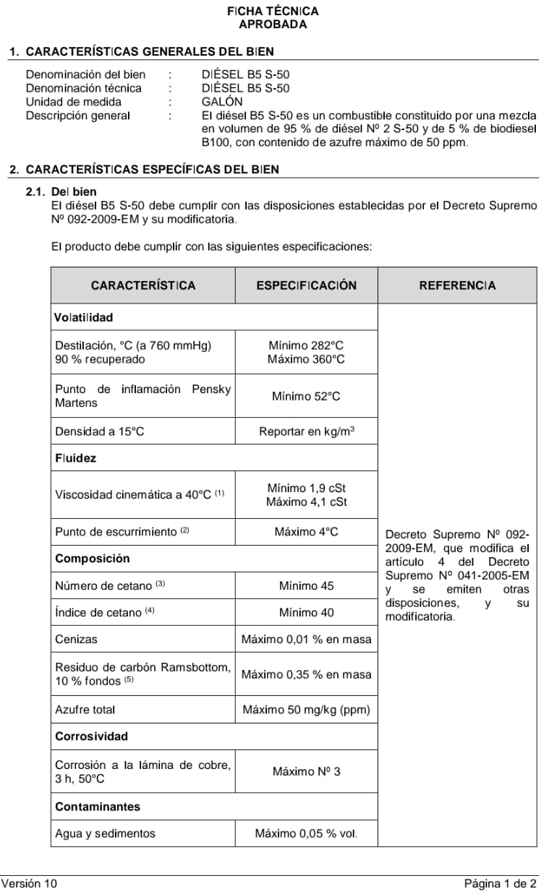

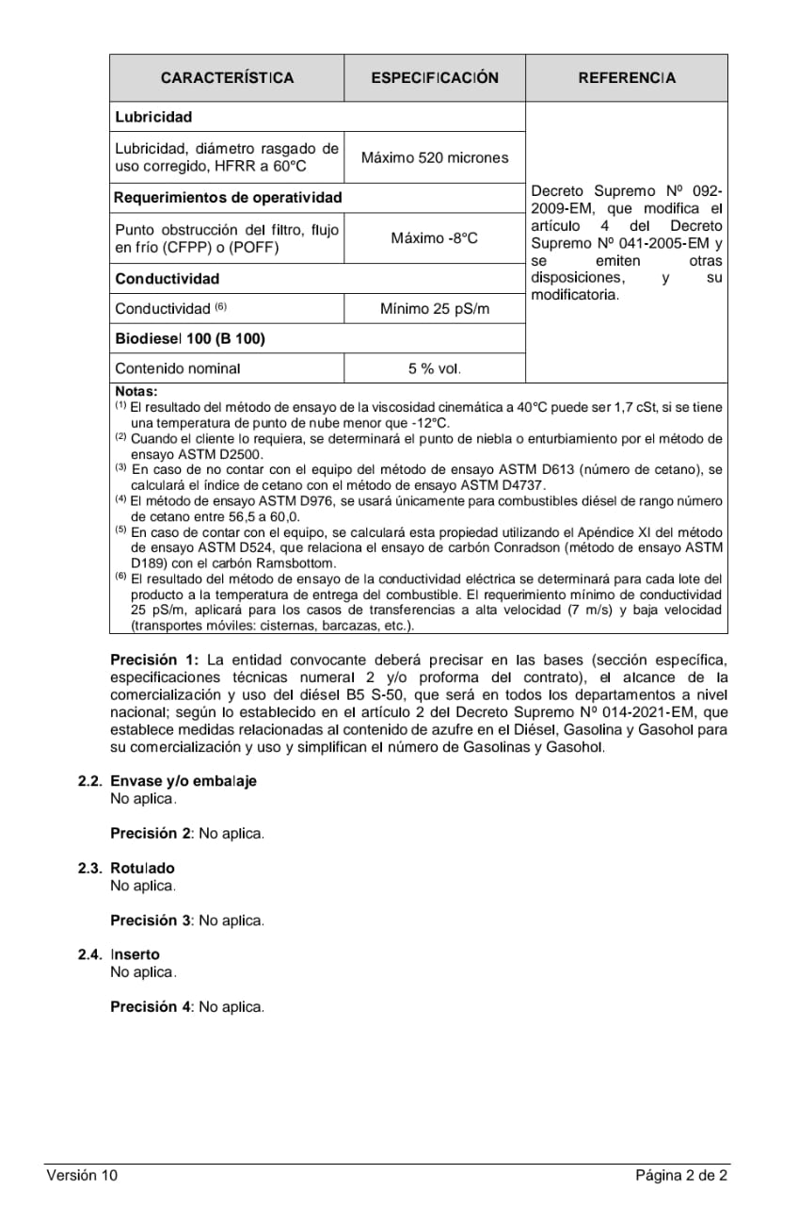
  - Normas Técnicas
a) Ley N° 26221, Ley Orgánica de Hidrocarburos y sus modificatorias de corresponder.
b) Resolución Ministerial N° 139-2012-MEM/DM, Decreto Supremo N° 009-2015- MINAM, Decreto Supremo N° 038-2016-EM y Decreto Supremo N° 025-2017-EM. Reglamento que regula el contenido mínimo de azufre en el Petróleo.

  - Modalidad de Pago
Precios Unitarios

  - Garantías
El insumo deberá cumplir con los parámetros mínimos que se especifican en el punto 5 Características y condiciones de los bienes a contratar, quedando a responsabilidad del proveedor reemplazar el insumo si hubiese inconvenientes u observaciones al mismo.
  - Prestaciones accesorias a la prestación principal
    - Capacitación y/o entrenamiento
No corresponde.

  - Lugar, forma de entrega y plazo de entrega

    - Lugar de entrega
El suministro de combustible se realizará en la propia estación de servicio y/o grifo del contratista,el cual no deberá exeder un radio superior a 6 km.dentro de la zona Urbana para tal efecto las unidades móviles del Hospital regional cusco: “AMBULANCIAS PARA EL TRASLADO ASISTIDO DE PACIENTES POR VIA TERRESTRE Y CAMIONETA PICK-UP PARA EL TRASLADO DE CADAVERES DEL HOSPITAL REGIONAL CUSCO AV. DE LA CULTURA S/N DISTRITO: WANCHAQ CUSCO – CUSCO”. Se movilizarán hacia la estación y/o grifo de su lugar de operaciones, portando el Vale de combustible autorizado.
    - Forma de entrega
- El Contratista realizará el abastecimiento de combustible, previa presentación del “Vale de combustible” debidamente autorizado, a los vehículos de AMBULANCIA DEL HOSPITAL REGIONAL DEL CUSCO que se encuentren debidamente identificados, con los datos que se señale en el Vale de Combustible.
- El Contratista exigirá la presentación obligatoria del Vale de Combustible, procederá a verificar su validez (Con firmas de: Solicitante, Conductor, responsable de control de combustible o quien haga sus veces) para efectuar la entrega de combustible por la cantidad consignada en el vale; por ningún motivo LA ENTIDAD aceptará para pago alguno, otro documento diferente al vale emitido.
    - Plazo de entrega
El contratista deberá brindar el suministro de combustible en un lapso de 365 días calendario y/o hasta agotar el total de la cantidad contratada, contados a partir del día siguiente de la suscripción de contrato. Las entregas podrán ser diarias, semanales y/o quincenales de acuerdo a la necesidad del área usuaria, en ese entender el contratista efectuara una carta de compromiso hasta agotar la totalidad del bien.

5.6.4.Cronograma tentativo de entrega
Las entregas serán de forma mensual que se precisan en el siguiente cronograma de entregas, las cantidades e entregas son referenciales, pudiendo ser en cantidades mayores o menores de acuerdo a las necesidades de los servicios del hospital, siendo previamente coordinado con el CONTRATISTA.
ITEM | DESCRIPCION | U.M. | CRONOGRAMA DE ENTREGA-APROXIMADO
ITEM | DESCRIPCION | U.M. | 30 días | 60 días | 90 días | 120 días | 150 días | 180 días | 210 días | 240 días | 270 días | 300 días | 330 días | 365  días
1 | DIESEL B5-S50 | GALON | 25 | 25 | 25 | 25 | 25 | 25 | 25 | 25 | 25 | 25 | 25 | 25
Unidades Vehiculares: |  | GALON | 25 | 25 | 25 | 25 | 25 | 25 | 25 | 25 | 25 | 25 | 25 | 25

- Requisitos y recursos del proveedor
  - Requisitos del proveedor
El proveedor que se encarga de ofrecer sus bienes requeridos deberá cumplir con los siguientes requisitos mínimos:
- Copia de la ficha RUC en condición de ACTIVO y HABIDO (Pertenecer al rubro o actividad económica, materia del presente requerimiento).
- Copia del Registro Nacional de Proveedores (RNP), en caso de que el monto ofertado supere una (1) UIT.
- Copia de la Autorización e inscripción vigente en el Registro de Hidrocarburos del Organismo Supervisor de la Inversión en Energía y Minería - OSINERGMIN, según el Decreto Supremo N° 004-2010-EM y regulado por la Resolución de Consejo Directivo OSINERGMIN N° 191-2011/OS-CD y sus modificatorias.

- Condiciones de la estación de servicio
- La estación de servicio y/o grifo, deberá cumplir con los requisitos y condiciones que las normas vigentes exigen para su funcionamiento, asimismo deberán contar con una infraestructura apropiada para el despacho del suministro requerido.
- La estación de servicio y/o grifo ofertado deben estar a disposición de la Entidad durante la ejecución del contrato por la prestación del suministro de combustible.
- La estación de servicio y/o grifo propuesto por el postor deben contar con islas de surtidores y/o dispensadores provistos de filtros que garanticen la pureza del combustible. Cada surtidor y/o dispensador contará con pistolas automáticas, válvulas hidráulicas de seguridad por máquina y las mangueras necesarias para la atención del tipo de combustible.
La estación de servicio y/o grifo deben contar con existencias suficientes del combustible requerido, de tal manera que el suministro nunca se vea interrumpido por falta de este
- Conformidad de los bienes
  - Área que recibirá y brindará la conformidad
El área usuaria es responsable de brindar la conformidad, para lo cual verifica el cumplimiento de las especificaciones técnicas.
De existir observaciones, la Dependencia Encargada Contrataciones (DEC) comunicara al contratista, previo informe del Área Usuaria y/o Almacén Central, indicando claramente el sentido de estas, otorgándole un plazo para subsanar dependiendo de la complejidad o sofisticación de las subsanaciones a realizar. El plazo de subsanación no debe ser mayor del 30% del plazo del entregable correspondiente. Subsanadas las observaciones dentro del plazo otorgado, no corresponde la aplicación de penalidades.

  - Pruebas o ensayos para la conformidad de los bienes
No corresponde.

- Forma de pago
La forma de pago se realizará mediante PAGO PERIODICOS MENSUALES, según la cantidad de combustible de acuerdo a los Vales de combustible emitidos y atendidos, para cuyo efecto el contratista deberá presentar la documentación que justifique el pago y acredite la recepción y conformidad del suministro del combustible, adjuntando para tal efecto lo siguiente:
- Factura original.
- Vales de combustible.
- Reporte (hoja de cálculo) de los vales consumidos durante el período, detallando la siguiente información:
- Número de vale de combustible emitido por LA ENTIDAD.
- Número de placa del vehículo o código patrimonial.
- Número de registro del conductor o responsable autorizado por LA ENTIDAD.
- Cantidad de galones suministrados
- Precio total incluido impuestos.
- Estación de servicio y/o grifo.
- Fecha de consumo.
No se reconocerá a efectos de pago, ningún documento emitido por personas no autorizadas tampoco reconocerá a efectos de pago el exceso de combustible en relación con el número de galones autorizados. En caso de presentarse observaciones a la facturación; el área usuaria juntamente con el jefe del área de Almacén comunicará al Contratista, para que en un plazo no mayor a dos (2) días ni mayor a diez (10) calendario, subsane todas las observaciones expuestas, pasada dicha fecha, el cómputo para pago de factura correrá, tomándose como fecha de inicio de gestiones de pago, el día que se haya subsanado las observaciones. Los vales con borrones, enmendaduras, adulteraciones u otros que alteren los datos consignados no serán atendidos, bajo responsabilidad del Área Usuaria.

- Penalidades
  - Penalidad por Mora
En caso de retraso injustificado del contratista en la ejecución de las prestaciones objeto del contrato, la entidad contratante le aplica automáticamente una penalidad por mora por cada día de atraso que le sea imputable. La penalidad se aplica automáticamente y se calcula de acuerdo con la siguiente fórmula:

Penalidad diaria = 0.10 x Monto
F x Plazo

Donde F tendrá el siguiente valor:
Para bienes y servicios: F = 0.40.
Tanto el monto como el plazo se refieren, según corresponda, al monto vigente del contrato, componente o ítem que debió ejecutarse o, en caso de que estos involucren entregables cuantificables en monto y plazo, al monto y plazo del entregable que fuera materia de retraso.

  - Otras penalidades aplicables
No corresponde.

- Responsabilidad por vicios ocultos
El contratista es el responsable por la calidad ofrecida y por los vicios ocultos de los bienes entregados por el plazo de un (1) año, contado a partir de la conformidad otorgada por la Entidad.

- Otras Obligaciones del Contratista
- El Contratista es responsable de que los combustibles ofertados se sujeten a las normas de calidad y procedimientos de controles volumétricos vigentes, debiendo cumplir con todas las características técnicas y requisitos, según detalle de la Ficha Técnica aprobada y que se detalla en las presentes especificaciones técnicas.

- El Contratista será responsable ante LA ENTIDAD por los daños o desperfectos que pudiera ocasionar a los vehículos, el suministro de combustible adulterado u otra sustancia diferente a las solicitadas.

- El Contratista se hará cargo en su totalidad del gasto que ocasione el mantenimiento o reparación del vehículo de comprobarse o determinarse responsabilidad a causa de lo establecido en el numeral anterior, si no lo hiciera en el término de tres (3) días calendario de notificado el hecho de manera escrita, entonces descontará de uno o más pagos el valor que corresponda a la reparación, sin perjuicio de resolver el contrato por incumplimiento.

- Confidencialidad
El contratista se obliga a mantener y guardar estricta reserva y absoluta confidencialidad de todos los documentos e información a los que tenga acceso en la ejecución del presente bien.

Se entiende que la obligación asumida por el contratista está referida no solo a los documentos e informaciones señalados como “confidenciales” sino a todos los documentos e información que en razón de la presente adquisicon o vinculado con la ejecución del mismo, puedan ser conocidos a través del contratista.

- Clausula Anticorrupción y Antisoborno
La suscripción de este contrato, EL CONTRATISTA declara y garantiza no haber ofrecido, negociado, prometido o efectuado ningún pago o entrega de cualquier beneficio o incentivo ilegal, de manera directa o indirecta, a los evaluadores del proceso de contratación o cualquier servidor de la entidad contratante.
Asimismo, EL CONTRATISTA se obliga a mantener una conducta proba e íntegra durante la vigencia del contrato, y después de culminado el mismo en caso existan controversias pendientes de resolver, lo que supone actuar con probidad, sin cometer actos ilícitos,directa o indirectamente.
Aunado a ello, EL CONTRATISTA se obliga a abstenerse de ofrecer, negociar, prometer o dar regalos, cortesías, invitaciones, donativos o cualquier beneficio o incentivo ilegal, directa o indirectamente, a funcionarios públicos, servidores públicos, locadores de servicios o proveedores de servicios del área usuaria, de la dependencia encargada de la contratación,actores del proceso de contratación y/o cualquier servidor de la entidad contratante, con la finalidad de obtener alguna ventaja indebida o beneficio ilícito. En esa línea, se obliga a adoptar las medidas técnicas, organizativas y/o de personal necesarias para asegurar que no se practiquen los actos previamente señalados.
Adicionalmente, EL CONTRATISTA se compromete a denunciar oportunamente ante las autoridades competentes los actos de corrupción o de inconducta funcional de los cuales tuviera conocimiento durante la ejecución del contrato con LA ENTIDAD CONTRATANTE.
Tratándose de una persona jurídica, lo anterior se extiende a sus accionistas,participacionistas, integrantes de los órganos de administración, apoderados,representantes legales, funcionarios, asesores o cualquier persona vinculada a la persona jurídica que representa; comprometiéndose a informarles sobre los alcances de las obligaciones asumidas en virtud del presente contrato.
Finalmente, el incumplimiento de las obligaciones establecidas en esta cláusula, durante la ejecución contractual, otorga a LA ENTIDAD CONTRATANTE el derecho de resolver total o parcialmente el contrato. Cuando lo anterior se produzca por parte de un proveedor adjudicatario de los catálogos electrónicos de acuerdo marco, el incumplimiento de la presente cláusula conllevará que sea excluido de los Catálogos Electrónicos de Acuerdo.

- Solución de Controversias
Las controversias que surjan entre las partes durante la ejecución del contrato se resuelven mediante conciliación o arbitraje, según el acuerdo de las partes. Cualquiera de las partes tiene derecho a iniciar el arbitraje a fin de resolver dichas controversias dentro del plazo de caducidad previsto en la Ley N° 32069, Ley General de Contrataciones Públicas, y su Reglamento. Facultativamente, Cualquiera de las partes tiene el derecho a solicitar una conciliación dentro del plazo de caducidad correspondiente, según lo señalado en el artículo 82 de la Ley N° 32069, Ley General de Contrataciones Públicas, sin perjuicio de recurrir al arbitraje, en caso no se llegue a un acuerdo entre ambas partes o se llegue a un acuerdo parcial. Las controversias sobre nulidad del contrato solo pueden ser sometidas a arbitraje. El Laudo arbitral emitido es inapelable, definitivo y obligatorio para las partes desde el momento de su notificación, según lo previsto en el numeral 84.9 del artículo 84 de la Ley N° 32069, Ley General de Contrataciones Públicas.

- Resolución de Contrato por Incumplimiento
Cualquiera de las partes puede resolver el contrato, de conformidad con el numeral 68.1 del artículo 68 de la Ley N° 32069, Ley General de Contrataciones Públicas. De encontrarse en alguno de los supuestos de resolución del contrato, LAS PARTES proceden de acuerdo con lo establecido en el artículo 122 del Reglamento de la Ley N° 32069, Ley General de Contrataciones Públicas, aprobado por Decreto Supremo N° 009-2025-EF.

- Gestión de Riesgos
Las partes realizan la gestión de riesgos de acuerdo con lo establecido en el presente y los documentos que lo conforman, a fin de tomar decisiones informadas, aprovechando el impacto de riesgos positivos y disminuyendo la probabilidad de los riesgos negativos y su impacto durante la ejecución contractual, considerando la finalidad pública de la contratación.

- Formula de Reajuste de Precios
Los reajustes por variación de precios se realizarán de acuerdo a lo dispuesto en el Art. 44° del Reglamento de la Ley de Contrataciones del Estado N° 30269.
En caso de producirse variación de precios de combustible, el contratista deberá acreditar ante la entidad mediante una comunicación escrita por Mesa de partes en un plazo máximo de 02 días hábiles de producida la variación que haya efectuado la planta productora, lo que deberá será acreditado con carta de productor/mayorista al momento de la variación. El reajuste de los precios tendrá vigencia a partir de la fecha del incremento o disminución señalado en la carta del productor/mayorista en caso de ser aprobado.

La fórmula para determinar el precio producto de la variación será la siguiente:

Pa = Po +/- Variación

Donde:
Pa: Precio Unitario actualizado al monto de variación
Po: Precio Unitario de la oferta o vigente al momento de la variación
Variación: Monto de incremento o decremento

Todos los precios incluyen IGV y demás impuestos aplicables.

